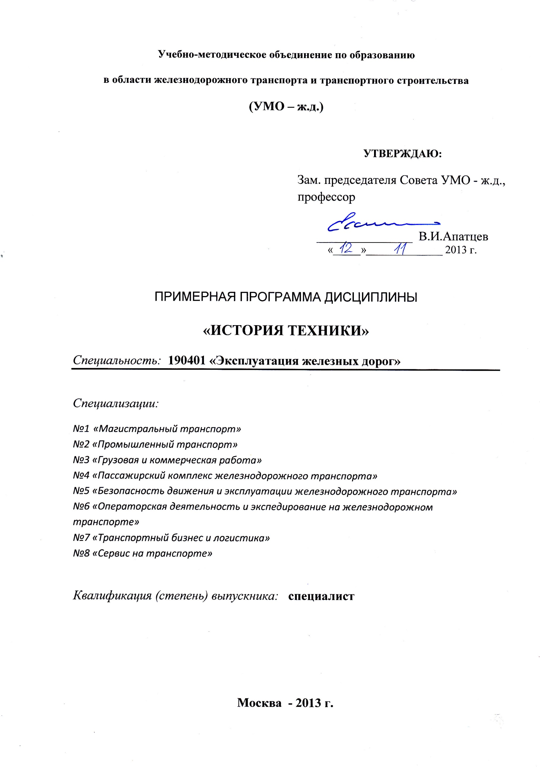
Разработчики: МГУПС (МИИТ)
к.т.н., доцент кафедры «Управление эксплуатационной работой и безопасностью на транспорте» ИУИТ Жербина Алевтина Ивановна.

Эксперты:
ОАО «Российские железные дороги»,
Первый заместитель начальника Центра по технологической координации ОАО "РЖД"
д.т.н., профессор, академик РАТ В.А.Шаров
____________________________________________________________________________
(место работы) (занимаемая должность) (инициалы, фамилия)

1. ЦЕЛИ И ЗАДАЧИ ДИСЦИПЛИНЫ
1.1. Цели преподавания дисциплины
Целью изучения дисциплины «История техники» является изучение истории основных, определяющих развитие цивилизации открытий и изобретений, их взаимосвязь, начиная от эллинской культуры до наших дней.
1.2. Задачи изучения дисциплины
Изучение основ о культурно-историческом своеобразии России, закономерности и основные исторические этапы развития Российского государства, основные события и процессы мировой и отечественной истории.

- МЕСТО УЧЕБНОЙ ДИСЦИПЛИНЫ В СТРУКТУРЕ ООП ВПО
Дисциплина «История техники» является обязательной дисциплиной вариативной части цикла гуманитарных, социальных и экономических дисциплин. Дисциплина входит в федеральный компонент цикла гуманитарных, социальных и экономических дисциплин и является обязательной для изучения.
Дисциплине предшествуют следующие дисциплины: : «История», «Физика», «Химия» курса средней школы, «Общий курс транспорта», «Математика», «Химия», «Информатика».
Для изучения данной дисциплины необходимы следующие знания, умения и навыки, формируемые предшествующими дисциплинами:
знание основных хронологий истории науки и биографии ведущих ученых и инженеров, иметь представление об основных научных открытиях и технических изобретениях;
умение участвовать в научных дискуссиях;
навыки составления докладов и рефератов, иметь опыт работы с научной литературой.
Наименования последующих учебных дисциплин: Социология, Экономика.

3. ТРЕБОВАНИЯ К РЕЗУЛЬТАТАМ ОСВОЕНИЯ ДИСЦИПЛИНЫ
Процесс изучения дисциплины направлен на формирование следующих компетенций.
Процесс изучения дисциплины направлен на формирование следующих профессиональных компетенций (ПК):
- знанию базовых ценностей мировой культуры и готовность опираться на них в своем личностном и общекультурном развитии; владеет культурой мышления, способностью к обобщению, анализу, восприятию информации, постановке цели и выбору путей ее достижения (ОК – 1).
- способностью уважительно и бережно относиться к историческому наследию и культурным традициям, умение анализировать и оценивать исторические события и процессы (ОК – 4).
- способностью использовать знания о современной физической картине мира и эволюции Вселенной, пространственно-временных закономерностях, строении вещества для понимания окружающего мира и явлений природы (ПК-2)
- способностью приобретать новые математические и естественнонаучные знания, используя современные образовательные и информационные технологии (ПК-3)
- способностью понимать сущность и значение информации в развитии современного информационного общества, сознавать опасности и угрозы, возникающие в этом процессе, соблюдать основные требования информационной безопасности, в том числе защиты государственной тайны и коммерческих интересов (ПК-4).
В результате изучения дисциплины студент должен:
знать:
– о многовариантности исторического процесса, многообразии культур и принципах их взаимодействия;
– о культурно-историческом своеобразии России, закономерности и основные исторические этапы развития Российского государства, основные события и процессы мировой и отечественной истории;
– современную физическую картину мира и эволюции Вселенной, строение вещества, пространственные закономерности;
- законы математики, физики, др. естественных наук, которые лежат в основе создании техники;
- теорию информации в современном обществе, об опасностях и угрозах.

уметь:
– обосновывать собственную позицию по отношению к поставленной проблеме, приводя исторические примеры и аргументы;
– анализировать исторические события и проблемы, руководствуясь принципами научной объективности и историзма;
– использовать знания о вселенной в описании физической картины вселенной;
- приобретать новые математические и естественнонаучные знания;
- находить правильные решения при создании условий, создающих опасность угрозы в информационном процессе.

владеть:
– навыками исторической аналитики: эффективного поиска, получения, анализа и обобщения исторической информации;
– навыками самостоятельного осмысления и выработки суждений, основанных на интересе к отечественному и мировому историко-культурному наследию;
- навыками поиска причин явлений;
- современными образовательными и информационными технологиями;
- навыками составления основных требований информационной безопасности при пользовании техникой.

4. Объем дисциплины и виды учебной работы
4.1. Общая трудоемкость дисциплины составляет: 2 зачетных единицы, 72 часа.

Вид учебной работы | Всего часов | Семестры
 |  | 1
Аудиторные занятия (всего) | 39 | 39
В том числе:
Лекции | 18 | 18
Практические занятия (ПЗ) | 18 | 18
Семинары (С) | - | -
Лабораторные работы (ЛР) | - | -
Контроль самостоятельной работы | 3 | 3
Самостоятельная работа (всего) | 33 | 33
Вид промежуточной аттестации (экзамен) |  | зачет
Общая трудоемкость: час  зач. ед. | 72 | 72
 | 2 | 2

5. Содержание дисциплины
5.1. Содержание разделов дисциплины

№  п/п | Семестр | Раздел учебной дисциплины | Краткое содержание раздела
1 | 2 | 3 | 4
1 | 1 | Научные и технические достижения древней Греции. | Описание культуры, философии и науки эллинского периода. Жизнь и основные труды великого ученого – Аристо-теля. Эпоха «Александровского музея». Работы Архимеда, Филона, Герона, Евклида.
2 |  | Развитие науки и техники в период Возрождения и в средние века. | Особенности эпо-хи Возрождения. Основ-ные достижения в арабских научных центрах – Дамаске, Багдаде. Достижения выдающихся ученых арабов. Первые школы механики на Западе. Создание оптических приборов, первых компасов, трактаты по магнетизму.
3 |  | Достижения в математике, механике, астрономии в 15-18 веках. | Научные труды Леонардо да Винчи, Галилея, Коперника, Кеплера, Виетта, Рене Декарта, Пьера Фериса, Бледа Паскаля, Лейбница, Ньютона, Бернулли, Эйлера.
4 |  | Машинная революция, создание паровых машин. | Конструкции первых паровых машин Папена, Сэвери, Ньюкомена. Универсальные паровые машины в Англии – Уатта, в России – Ползунова И.И.
5 |  | Развитие транспорта на паровой тяге. | Создание первых паровозов в Англии. Первые конструкторы: Тревитик, Стефенсон. Создание первого паровоза в России Черепановыми. Строительство первых железных дорог в Европе и России. Достижения первых железнодорожных ученых Мельникова, Журавского, Кербедза, Крафта.
6 |  | Создание техники металлургии. | Совершенствование доменного процесса. Способы получения стали (бессемеровский, мартеновский). Русские ученые металлурги Апосов П.П., Чернов Д.К. Развитие цветной 2металлургии.
7 |  | Создание двигателей внутреннего сгорания, дизелей, реактивных. | Развитие нефтедобычи, крекинга. Основные конструкции двигателей внутреннего сгорания. Изобретение дизельного двигателя. Развитие автомобилестроения, самолетостроения, реактивной техники, ракетостроения. Главные ученые, конструкторы.
8 |  | Учение об электричестве, развитие техники связи, радио, телевидения, вычислительной техники. | История развития науки об электричестве. Ученые-физики: Головани, Вольта, Кулон, Ампер, Эрстед, Герц, Кирхгоф, Фарадей, Максвелл. Их открытия. Создание электротехники. Первые генераторы, электрические двигатели, электрическое освещение. Достижения ученых Лодыгина, Яблочкова, Эдисона, Н. Тесла, Лачина, Доливо-Добровольского. Изобретение радио Поповым А., телевидения – Заворыкиным. Технический прогресс в теплотехнике, турбостроении, атомной энергетике.
9 |  | Современные проблемы управления перевозочным процессом на ж.д. транспорте. | Проблемы автоматизации управления движением поездов, диспетчеризация, АСУ станции. Создание скоростного движения за рубежом и в России. Вопросы логистики.

5.2. Разделы дисциплин и виды занятий
№ п/п | Наименование раздела дисциплины | Лекц. | Практ.  зан. | Лаб.  зан. | Семи-  нары | СРС | Всего  час.
1. | Научные и технические достижения древней Греции. | 2 | 2 | - | - | 3 | 7
2. | Развитие науки и техники в период Возрождения и в средние века. | 2 | 2 | - | - | 3 | 7
3. | Достижения в математике, механике, астрономии в 15-18 веках. | 2 | 2 | - | - | 3 | 7
4. | Машинная революция, создание паровых машин. | 2 | 2 | - | - | 4 | 8
5. | Развитие транспорта на паровой тяге. | 2 | 2 | - | - | 4 | 8
6. | Создание техники металлургии. | 2 | 2 | - | - | 4 | 8
7. | Создание двигателей внутреннего сгорания, дизелей, реактивных. | 2 | 2 | - | - | 4 | 8
8. | Учение об электричестве, развитие техники связи, радио, телевидения, вычислительной техники. | 2 | 2 | - | - | 4 | 8
9. | Современные проблемы управления перевозочным процессом на ж.д. транспорте. | 2 | 2 | - | - | 4 | 8

5.3.Образовательные технологии
С целью формирования и развития профессиональных навыков студентов при изучении дисциплины «История техники» используется мультимедийное оборудование лекционных аудиторий (компьютер, экран, проектор, видеоролики и видеофильмы по темам дисциплины, слайды, лекции-презентации.

6. Лабораторный практикум
Лабораторные занятия в данной дисциплине не предусматриваются.

7. Практические занятия
№ п/п | № раздела дисциплины | Тематика практических занятий | Трудо-емкость  (час.)
2. | 1. Создание паровых машин. | 1.1. Джеймс Уатп - создание универсальной паровой машины. 1.2. Ползунов И.И. - изобретатель первого универсального двигателя в России. | 2
3. | 2. Создание первых паровозов. | 2.1. Ричард Тревитик и его машины, паровозы.  2.2. Джордж Стефенсон - создатель паровозов в Англии.  2.3. Семья Черепановых - создатели паровоза в России. | 2
4. | 3. Создание первых железных дорог. | 3.1. Развитие сети железных дорог в Англии и Европе.  3.2. Создание первых железных дорог в России.  3.2.1. Петербург-Царское Село.  3.2.2. Железнодорожная магистраль С-Петербург-Москва. | 4
5. | 4. Развитие железнодорожной сети России. | 4.1. Юго-Западные дороги.  4.2. Кавказская круговая железная дорога.  4.3. Туркестанская ж.д. Красноводск-Ташкент.  4.4. Строительство Транссибирской магистрали.  4.5. Строительство Северной ж.д.  4.6. Мурманская ж.д.  4.7. Турксиб.  4.8. Строительство БАМа.  4.9. Строительство современных ж.д. линий. | 4
6. | 5. Выдающиеся ученые железнодо-рожники и их вклад в науку и строительство железнодорожной сети России: | - Мельников П.П., Крафт Н.О., Кербедз СВ., Журавский Д.И., Петров Н.П., Белелюбский Н.А., Бородин А.П., Гарин-Михайлов Н.Г., Проскуряков Л.Д., и др. | 2
7. | 6. Искусственные сооружения и архитектура на ж.д. | 6.1. Архитектура вокзалов в С-Петербурге, Москве и в Европе. | 2
8. | 7. Скоростные железные дороги мира. | 7.1. Железнодорожный путь и создание пути для скоростного движения. | 2

8. Примерная тематика курсовых проектов (работ)
Курсовые проекты (работы) не предусматриваются

9. Учебно-методическое и информационное обеспечение дисциплины:
а) основная литература:
1. История техники. Зворыкин А.А., Осьмова Н.И., Чернышев В.М., Шухардин С.В. Москва, 1999 г.
2. Выдающиеся инженеры и ученые железнодорожного транспорта. Зензинов Н.А., Рыжик С.А. М.: Транспорт, 1990 г.
3. Очерки истории железных дорог. Два столетия. Крейнис З.Л. Москва 2007 г.
4. Все о поездах ICE . Дитер Айкофф. Москва, 2005 г.
5. История развития системы управления перевозочным процессом на железнодорожном транспорте (отечественный и зарубежный опыт). Е.А. Сотников, Д.Ю. Левин, Г.А. Алексеев. М.: Техинформ, 2007. -237 с.
б) дополнительная литература:
1. Великий сибирский путь. Калиничев В.П. Москва, 1991.
2. Журнал «Наука и жизнь» Ежемесячный научно-популярный журнал. ISS №0028-1263
3. Советские инженеры. Москва, Молодая гвардия, 1985.
4. Железные дороги в России. Вергинский В.С., и др. Москва, 1985г.
5. Железные дороги России: транспортные происшествия (19-20 в.в.). О.И.Коновалюк. М.: «Лицей», 2005. –252 с.
в) средства обеспечения освоения дисциплины:
1. Видеофильмы по темам лекций практических работ.
2. Электронные курсы лекций.
3. Ссылки на интернет ресурсы: http://www.rzd.ru/.
10. Материально-техническое обеспечение дисциплины:
Требования к аудиториям (помещениям, кабинетам) для проведения занятий с указанием соответствующего оснащения: Мультимедийное оборудование аудиторий кафедры «Управление эксплуатационной работой и безопасностью на транспорте».

11. ОЦЕНОЧНЫЕ СРЕДСТВА ДЛЯ ТЕКУЩЕГО КОНТРОЛЯ УСПЕВАЕМОСТИ, ПРОМЕЖУТОЧНОЙ АТТЕСТАЦИИ ПО ИТОГАМ ОСВОЕНИЯ ДИСЦИПЛИНЫ
№  п/п | № семестра | Раздел учебной дисциплины | Виды контроля (текущий контроль, промежуточная аттестация, итоговый аттестация) | Оценочные средства
1 | 2 | 3 | 4 | 5
1 | 1 | Научные и технические достижения древней Греции. | Промежуточная аттестация ПК1 на 8 неделе по разделам 1 - 4 | 1. Результаты выполнения заданий по написанию рефератов
2 |  | Развитие науки и техники в период Возрождения и в средние века.
3 |  | Достижения в математике, механике, астрономии в 15-18 веках.
4 |  | Машинная революция, создание паровых машин.
5 |  | Развитие транспорта на паровой тяге.
6 |  | Создание техники металлургии. | Промежуточная аттестация ПК-2 на 16 неделе по разделам 5 - 9 | Результаты выполнения заданий по практическим занятиям
7  8 |  | Создание двигателей внутреннего сгорания, дизелей, реактивных.
 |  | Учение об электричестве, развитие техники связи, радио, телевидения, вычислительной техники.
 |  | Современные проблемы управления перевозочным процессом на ж.д. транспорте. |  | Зачет
9

Контрольные вопросы:
1. Роль «Истории техники» в современной жизни, главные направления развития технического прогресса.
2. Культура древней Греции. Мировое значение работ Архимеда, Филона, Герона, Евклида.
3. Развитие науки и техники в период Возрождения и в средние века.
4. Создание оптических приборов, первых компасов, трактаты по магнетизму.
5.. Достижения в математике, механике, астрономии в 15-18 веках.
6. Основные положения трудов Леонардо да Винчи, Галилея, Коперника, Кеплера, Виетта, Рене Декарта, Пьера Фериса, Бледа Паскаля, Лейбница, Ньютона, Бернулли, Эйлера.
7. Создание паровых машин и их значение для развития научно-технического прогресса.
8. Конструкции первых паровых машин Папена, Сэвери, Ньюкомена. 9. Назначение универсальных паровых машин в Англии – Уатта, в России – Ползунова И.И.
10.. Развитие транспорта на паровой тяге.
11. Создание и назначение первых паровозов в Англии.
12. Первые конструкторы: Тревитик, Стефенсон.
13. Создание первого паровоза в России Черепановыми.
14.Строительство первых железных дорог в Европе и России. 15. 15.Достижения первых железнодорожных ученых Мельникова, Журавского, Кербедза, Крафта.
16. Создание техники металлургии.
17.Совершенствование доменного процесса.
18. Способы получения стали (бессемеровский, мартеновский).
19. Русские ученые металлурги Апосов П.П., Чернов Д.К.
20. Развитие цветной металлургии.
21. Создание двигателей внутреннего сгорания, дизелей, реактивных.
22. Развитие нефтедобычи, крекинга.
23.Основные конструкции двигателей внутреннего сгорания.
24. Изобретение дизельного двигателя.
25.Развитие автомобилестроения, самолетостроения, реактивной техники, ракетостроения.
26.Всемирно известные ученые, конструкторы.
27.Учение об электричестве,.
28. Развитие техники связи, радио, телевидения.
29. Создание первых ЭВМ и вычислительной техники.
30.История развития науки об электричестве. Ученые-физики: Их открытия.
31.Создание электротехники. Первые генераторы, электрические двигатели, электрическое освещение.
32. Создание телевидения.
33.Технический прогресс в теплотехнике, турбостроении, атомной энергетике.
34. Современные проблемы управления перевозочным процессом на ж.д. транспорте.
35. Проблемы автоматизации управления движением поездов, диспетчеризация, АСУ станции.
36.Создание скоростного движения за рубежом и в России.

